

Consultar Parâmetro do Sistema
Esta funcionalidade permite consultar as informações cadastradas no sistema parâmetro, clicando no link correspondente aos dados que se deseja consultar. A opção pode ser acessada via Menu de Sistema, no caminho: GSAN > Cadastro > Sistema Parâmetro > Consultar Parâmetro do Sistema.
Feito isso, o sistema acessa a tela abaixo:

Observação
Informamos que os dados exibidos nas telas a seguir são fictícios, e não retratam informações de clientes.
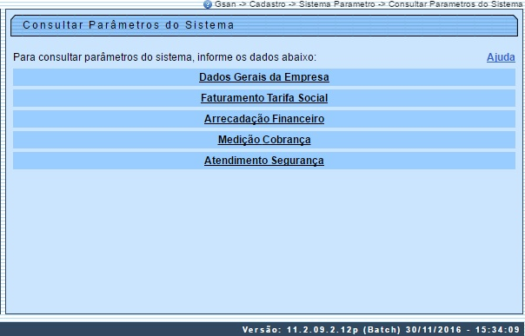
Ao clicar no link Dados Gerais da Empresa, o sistema exibe a tela abaixo:
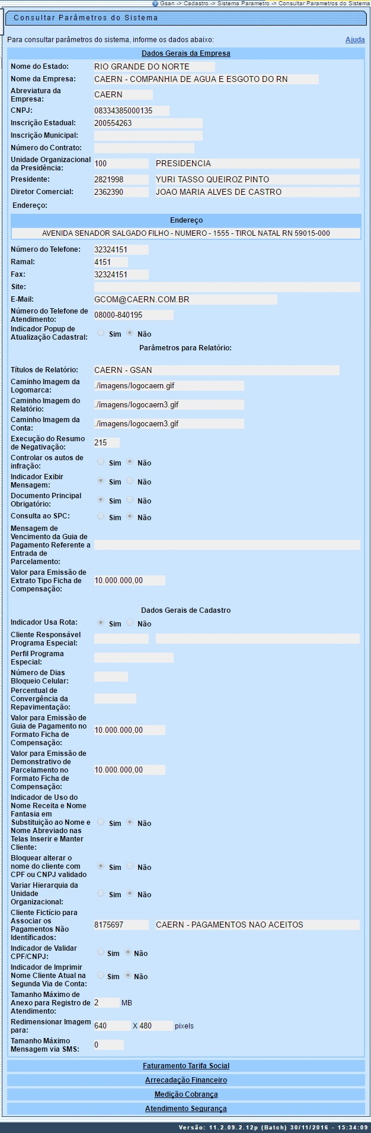
As funcionalidades Informar Parâmetros do Sistema e Consultar Parâmetros do Sistema foram alteradas para considerar um novo parâmetro referente à quantidade de vezes máxima permitida para que uma conta tenha seu vínculo com clientes alterado.
Foi criada uma rotina com execução BATCH que, a partir do mês/ano de faturamento do início da parceria (indicado nos parâmetros do sistema), calculará os valores de esgoto com a tarifa específica da PPP para as contas, por categoria. A rotina deve ser executada antes do Encerramento do Faturamento de cada mês. Caso a conta tenha sido retificada, serão atualizadas a conta retificada e a cancelada por retificação.
Criada uma situação de esgoto, denominada Factível Faturável, parametrizada para que o esgoto seja cobrado a partir de uma quantidade de dias do início da situação, informada no parâmetros do sistema. Criada uma funcionalidade que permite alterar um imóvel com situação de esgoto Factível ou Potencial para Factível Faturável, gerando a respectiva ligação de esgoto no encerramento de Ordem de Serviço específica e parametrizada com a situação de Conclusão de Serviço. O sistema também disponibiliza uma funcionalidade que voltará a situação do imóvel de Factível Faturável para a situação de Factível, ou Potencial, de acordo com a situação da rede de esgoto na quadra do imóvel. Essa operação deve acontecer da mesma forma que na mudança para a situação de Factível Faturável, ou seja, no encerramento de ordem de serviço específica, com a situação informada como Conclusão de Serviço. A ligação de esgoto será excluída.
O sistema guarda o mês/ano de faturamento do início da parceria, a quantidade de dias para início do faturamento do Factível Faturável e o percentual que será utilizado para pagamento da empresa contratada. Essas informações ficam disponíveis nos parâmetros do sistema.
Por solicitação da Compesa, foi alterado o processo de atualização cadastral, para remover a cobrança do débito criado pela religação/restabelecimento. Foram alteradas as funcionalidades Informar Parâmetros do Sistema e Consultar Parâmetros do Sistema, onde foi incluído o indicador Gerar Débito Retorno Fiscalização Atual Cadastral, que indicará se o débito será criado no retorno da fiscalização na atualização cadastral. Esse campo ficará marcado como Não, indicando que não haverá cobrança. Alterada também a funcionalidade Atualizar Dados Cadastrais para Imóveis Inconsistentes para considerar esse indicador, quando o atributo de atualização for a situação da ligação de água (de cortado e suprimido para ligado) na geração do débito.
Por solicitação da Caema, foi incluído o indicador de imprimir o nome do cliente atual na segunda via de conta.
Foi incluído um novo parâmetro nesta aba, para exibir mensagem de vencimento para guia de pagamento, referente à entrada de parcelamento. A mensagem será exibida na guia apenas se for informado o parâmetro.
Criado novo campo em Parâmetros do Sistema, que irá controlar o tamanho máximo permitido para documentos anexados ao GSAN, durante a abertura de Registros de Atendimento.
O sistema permite que arquivos de imagens tenham seus tamanhos redimensionados, de forma a aperfeiçoar o processo de armazenagem. O usuário seleciona uma das opções disponibilizadas pelo sistema no campo da tela Redimensionar Imagem para. Documentos do tipo PDF e DOC serão compactados no momento da armazenagem, e descompactados, automaticamente, ao serem solicitados. Esse processo será transparente para o usuário, onde o arquivo sempre será apresentado no seu formato original (PDF ou DOC).
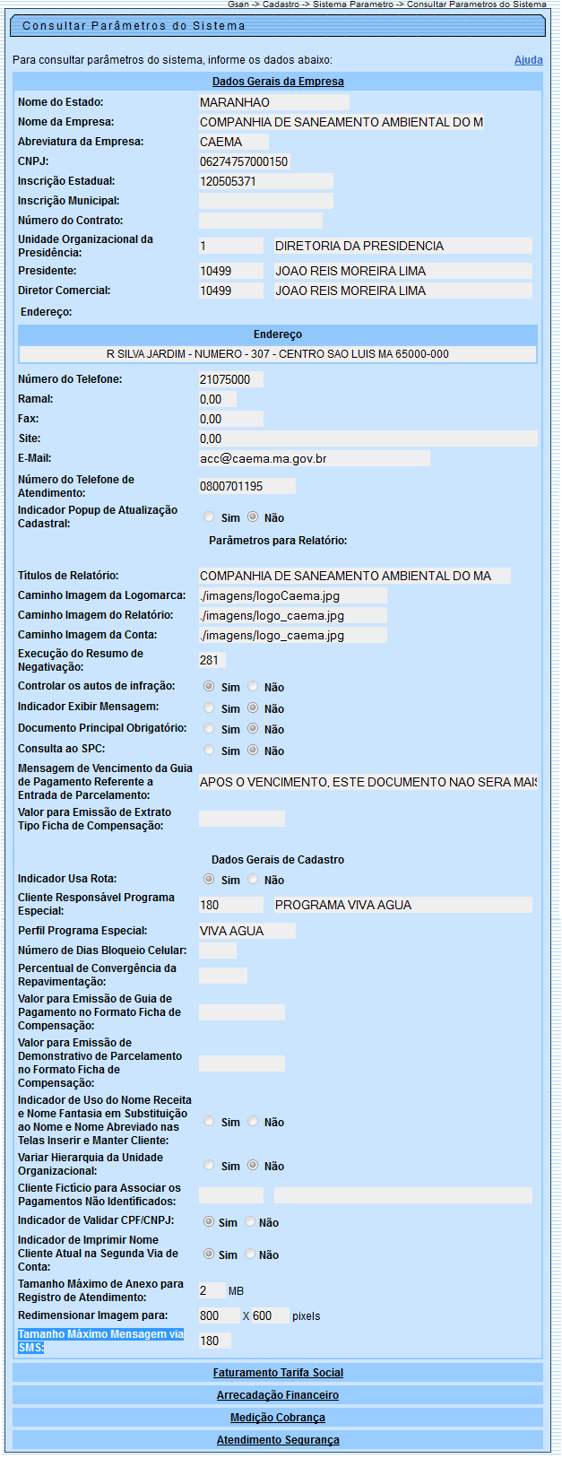
O tamanho máximo da mensagem a ser enviada para o cliente, via SMS, no banco de dados suporta até 300 (trezentos) caracteres, mas foi limitada a 164 caracteres por restrições da operadora.
O sistema guarda na tabela de parâmetros do sistema, a data máxima para o cadastramento de clientes no sorteio, a data do sorteio e, para exibição da informação de imóvel APTO para sorteio.
Por solicitação da Compesa, foi criado um parâmetro que indicará qual será o tipo de arredondamento utilizado para o cálculo da média. Haverá possibilidade de três tipos de arredondamentos:
- Arredondamento para Menos: - na divisão da soma dos consumos pela quantidade de meses parametrizados para o cálculo da média, a parte decimal sempre será desprezada e somente será considerada a parte inteira.
- Arredondamento Matemático: - na divisão da soma dos consumos pela quantidade de meses parametrizados para o cálculo da média, caso a parte decimal seja inferior a 0,4, será feito o arredondamento para baixo; caso contrário, ou seja, a parte decimal seja 0,5 ou mais, será feito o arredondamento para cima.
- Arredondamento para Mais: - na divisão da soma dos consumos pela quantidade de meses parametrizados para o cálculo da média, caso haja alguma casa decimal será somado 1 a parte inteira do quociente.
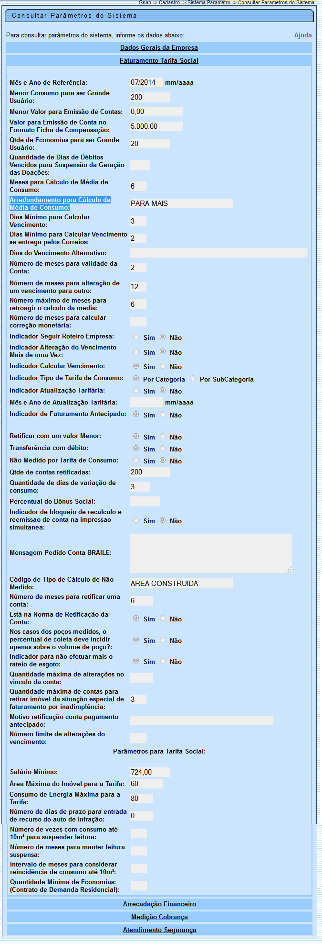
Ao clicar no link Faturamento Tarifa Social, o sistema exibe a tela abaixo:
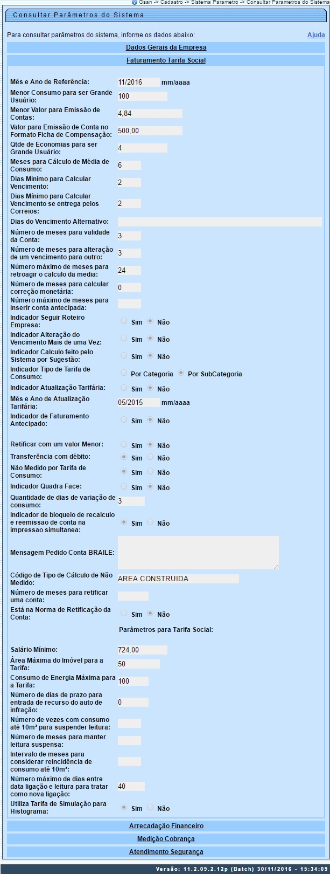
Por solicitação da CAERN, foi incluído o indicador Utiliza Tarifa de Simulação para Histograma, quando for Sim, indica que se deseja utilizar tarifa de simulação para histograma, caso contrário, encontra-se registrado com a opção Não.
Por solicitiação da Caer, foi incluído o campo Número Máximo de Meses para Inserir Conta Antecipada.
Por solicitação da CAERN, foi alterada a tela Informar Parâmetros do Sistema - Aba Faturamento Tarifa Social, para incluir o campo Número Máximo de Dias Entre Data Ligação e Leitura para Tratar como Nova Ligação, visando ao Faturamento do consumo medido em ligações novas.
Ao clicar no link Arrecadação Financeiro, o sistema exibe a tela abaixo:
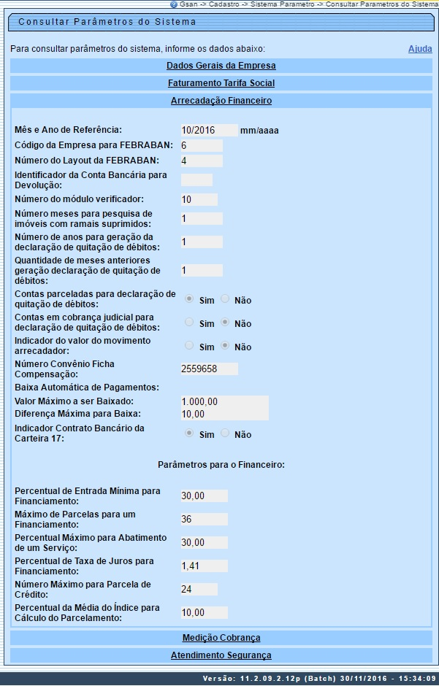
Por solicitação da CAERN, foi disponibilizado para empresas que utilizam Postgrees o Processo de Baixa Automática, considerando as situações e as regras descritas a seguir:
- Quando a conta entregue ao cliente, através do ISC, por qualquer motivo, não tiver sido transmitida para o GSAN, e o valor da conta não for superior ao valor informado no sistema parâmetro, campo Valor Máximo a ser Baixado, será retificada mediante um crédito ou débito, conforme seja um pagamento a menor ou a maior, e efetuada a baixa da conta e do recebimento.
- Para os demais casos, o procedimento citado no item anterior só será adotado se a diferença não ultrapassar o valor informado no sistema parâmetro, campo Diferença Máxima.
- Para efetivação da retificação, os parâmetros são repassados para a funcionalidade Retificar Conta.
- Este novo procedimento será incluído no processo de Encerramento da Arrecadação, anterior ao step que classifica os pagamentos e as devoluções.
Ao clicar no link Medição Cobrança o sistema exibe a tela abaixo:
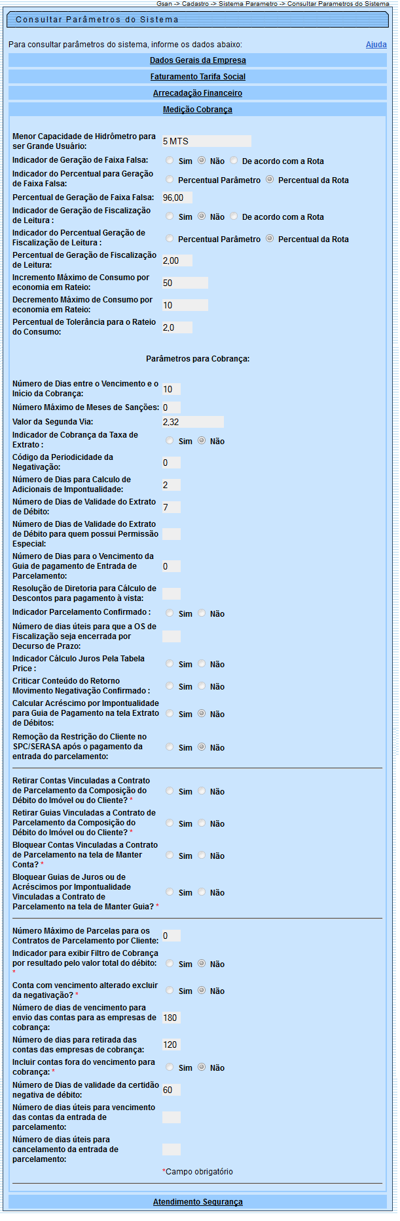
Foi incluído um indicador, Remover Restrição do Cliente no SPC/SERASA após o pagamento da entrada do parcelamento?, para determinar se a retirada dos itens negativados permanecerá na realização do parcelamento, ou se será realizado apenas após o pagamento da entrada do parcelamento. Caso esse indicador esteja com valor = NÃO, a retirada dos itens negativados será realizada no momento em que o parcelamento for efetuado. Caso esteja com valor = SIM, a retirada dos itens negativados será realizada no momento em que a entrada do parcelamento for efetuada e registrada no sistema através da funcionalidade registrar movimento de arrecadadores ou incluir pagamento. A situação do imóvel na condição de negativado, será retirada após a execução do Processo batch 135, que verifica se os itens foram retirados da situação de negativado e atualizados para situação parcelado.
Ao clicar no link Atendimento Segurança, o sistema exibe a tela abaixo.
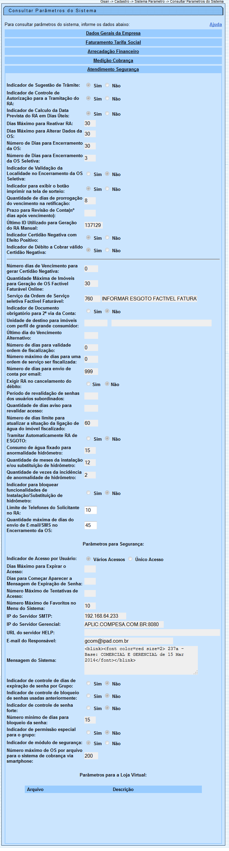
Foi modificada a funcionalidade para gerar uma situação especial de faturamento para o imóvel que, após a visita de confirmação de anormalidade de hidrômetro, fixa o consumo de água em um valor parametrizado, ou na sua média de consumo, o que for maior. O imóvel não deve constar da rota de leitura, não deve ser visualizado como NÃO MEDIDO, bem como não deve entrar na relação de imóveis a serem emitidas ordens de serviço de instalação/substituição de hidrômetro da micromedição.
Incluídos indicadores nas funcionalidades Informar Parâmetros do Sistema e Consultar Parâmetros do Sistema, de modo a que sejam informados quatro novos parâmetros no sistema:
- Indicador Consumo de Água Informado para Anormalidade de Hidrômetro - refere-se ao consumo de água a ser fixado para o imóvel quando ocorrer a confirmação da anormalidade de hidrômetro e for gerada a respectiva situação especial de faturamento (inicialmente, 15m³);
- Indicador Quantidade de Meses da Instalação e/ou Substituição de Hidrômetro - refere-se à quantidade de meses a ser considerada desde que houve uma instalação e/ou substituição de hidrômetro para o imóvel, e foi gerada a respectiva situação especial de faturamento (inicialmente, 6 meses);
- Indicador Quantidade de Vezes da Incidência de Anormalidade de Hidrômetro - refere-se à quantidade de vezes da incidência da anormalidade de hidrômetro para o imóvel em que foi gerada a respectiva situação especial de faturamento (inicialmente, 2 meses).
Alteradas as funcionalidades Informar Parâmetros do Sistema e Consultar Parâmetros do Sistema, para permitir informar e consultar o novo parâmetro: Bloquear funcionalidades de Instalação/Substituição de hidrômetro.
Para selecionar os imóveis com situação de esgoto igual a POTENCIAL ou FACTÍVEL, a ordem de serviço a ser gerada e a quantidade de dias para seu encerramento automático, serão parametrizados na funcionalidade dos parâmetros do sistema, através dos parâmetros: Número de Dias para Encerramento da Ordem de Serviço Factível Faturável e Serviço da Ordem de Serviço Seletiva Factível Faturável.
Por solicitação da CAERN, foi incluído o campo para identificar quantos dias as informações de paralisações ficarão disponíveis no sistema, a partir da data da regularização da ocorrência, e a indicação de obrigatoriedade quanto à solicitação de documento do solicitante. A atualização foi disponibilizada para as empresas que utilizam Postgrees, conforme tela abaixo.
Visando possibilitar a criação de novas situações de água e esgoto na exclusão de imóvel, para exclusão com débito e reativar um imóvel excluído, foram incluídas novas situações de água e esgoto denominadas Cancelada/Inexistente, que serão parametrizadas para não faturar e também atualizada nas bases de dados do sistema gerencial. O sistema disponibiliza os parâmetros Situação de Água na Exclusão de Imóvel e Situação de Esgoto na Exclusão de Imóvel. Esses campos não serão obrigatórios.
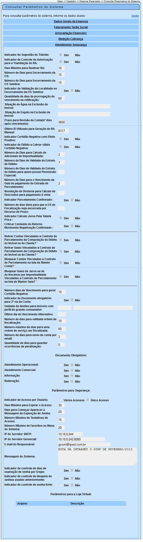
O sistema efetua algumas verificações:
- Verificar existência de parâmetros:
  - Caso os parâmetros não existam no sistema, é exibida a mensagem: Parâmetros inexistentes.
- Atualização realizada por outro usuário:
  - Caso o usuário esteja tentando atualizar os parâmetros do sistema que já tenham sido atualizados durante a manutenção corrente, o sistema exibe a mensagem: Parâmetros foram atualizados por outro usuário. Realize uma nova atualização.
- Verificar sucesso da transação:
  - Caso o código de retorno da operação efetuada no banco de dados seja diferente de zero, exibe a mensagem conforme o código de retorno; caso contrário, exibe a mensagem: <xxxxxx> efetuada com sucesso.
- Validar CNPJ:
  - Caso o dígito verificador do CNPJ seja inválido, o sistema exibe a mensagem: Dígito verificador do CNPJ não confere.
- Validar número mínimo de dias para emissão do vencimento:
  - O valor informado não poderá ser superior a 15, se sim, exibe a mensagem: O número mínimo de dias não poderá ser superior a 15.
- Validar número mínimo de meses:
  - O valor informado não poderá ser superior a 12, se sim, exibe a mensagem: O número mínimo de meses não poderá ser superior a 12.
- Verificar existência da unidade:
  - Caso a unidade informada não exista no sistema, exibe a mensagem Unidade inexistente.

Referências
Consultar Parâmetros Sistema

Termos Principais
Sistema Parâmetro
Clique aqui para retornar ao Menu Principal do GSAN

